**Nama : Dewantara Surya Jaya**

**NIM : L200180013**

**Kelas : A**

**Percobaan 1 .Latihan Membuat Rangkaian**

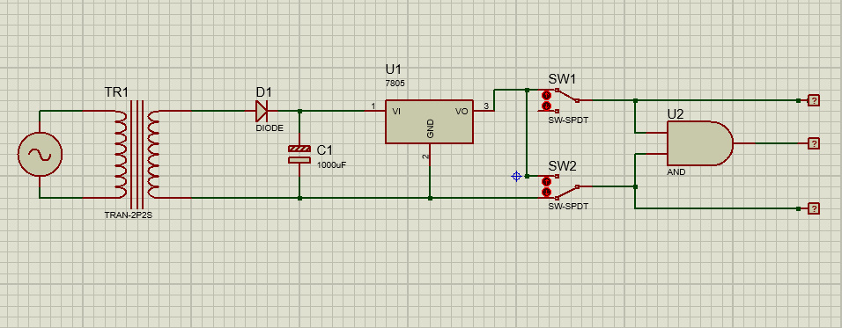

**Rangkaian Yang Belum Di Jalankan**

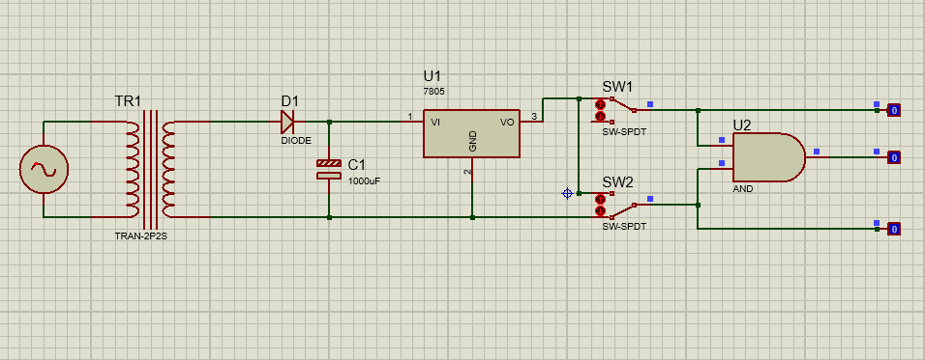

**Rangkaian Yang Sudah Di Jalankan**

Logic Probe cwnderung berkelip-kelip dan bergantian menunjukkan angka 1 dan 0 saat kita menjalankan nya begitu juga dengan SW 1 dan SW 2 mereka berkelip-kelip merah dan biru

**Tugas**

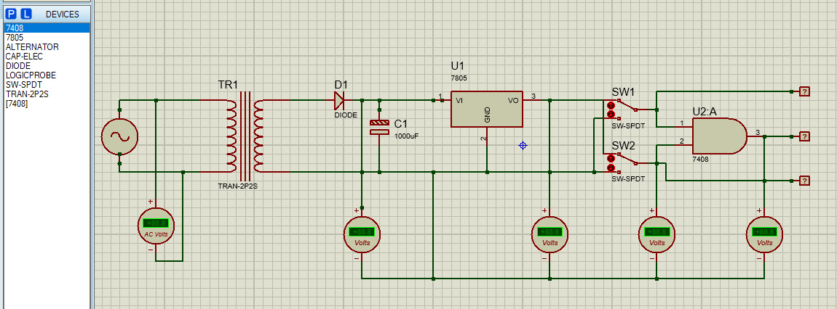

**Rangkaian Yang Belum Dijalankan**

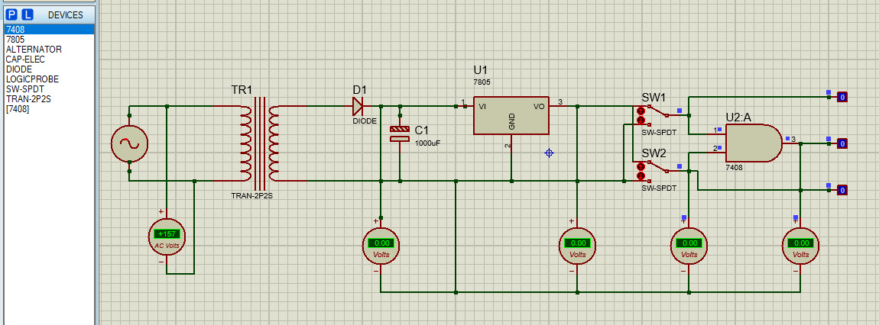

**Rangkaian Yang Sudah Dijalankan**

2) A.Voltmeter AC : 154 V

B.Voltmeter DC 1 : 0 V

C.Voltmeter DC 2 : 0 V

D.Voltmeter DC 3 : 0 V

3) A. tegangan AC lebih mudah untuk diproduksi daripada tegangan DC.

Tegangan AC dapat dengan mudah diubah dan ditransmisikan, tapi tegangan DC sulit untuk diubah; Oleh karena itu mereka sulit untuk mengirimkan.

Komponen aktif seperti induser, kapasitor, transistor, dan amperemeter menanggapi tegangan AC dengan cara yang berbeda dari tegangan DC.

Sebuah kapasitor akan meneruskan tegangan AC, tapi akan memblokir sinyal DC sedangkan induser akan melakukan sebaliknya.

Daerah bersih di bawah tegangan – kurva waktu dari sinyal AC adalah nol sedangkan tidak nol untuk sinyal DC.

B.1.Tegangan di Voltmeter AC : AC Dan memiliki karakter : berubah-ubah

2.Tegangan di Voltmeter DC 1 : DC Dan memiliki karakter tetap

3.Tegangan di Voltmeter DC 2 : DC Dan memiliki karakter tetap

4.Tegangan di Voltmeter DC 3 : DC Dan memiliki karakter tetap

5.Tegangan di Voltmeter DC 4 : DC Dan memiliki karakter tetap